**深度學習於醫學影像DLMI -- Homework**

R12725024 資管碩一 蔡鉎驊

**Data**

* Dataset

這次作業我使用NeurIPS在2023年於Grand Challenge舉辦的競賽當作練習。競賽名稱為Foundation Model Prompting for Medical Image Classification (MedFM)，連結為<https://medfm2023.grand-challenge.org>。

這個競賽主旨是著重在few-shot learning與prompt engineering，因此原本不允許參賽者使用全部的data訓練，也不允許使用競賽資料及以外的資料，不過我在這次的作業中，會先使用全部的資料做訓練當作練習，而之後在做final project也希望能使用額外的資料達到更完善的foundation model。挑戰內容也有提到，會有這些限制是希望解決醫學影像中標註不足的問題，希望參與者將利用少量私有數據進行初始訓練和驗證，並嘗試提高分類準確性，包括**放射學**、**病理學**和**結腸鏡影像**。

第一項任務：**胸部疾病篩檢 (ChestDR)**，目的在利用基礎模型，通過少量樣本來提供準確的胸部疾病篩查方法。使用胸部X光影像作為日常臨床篩查工具。

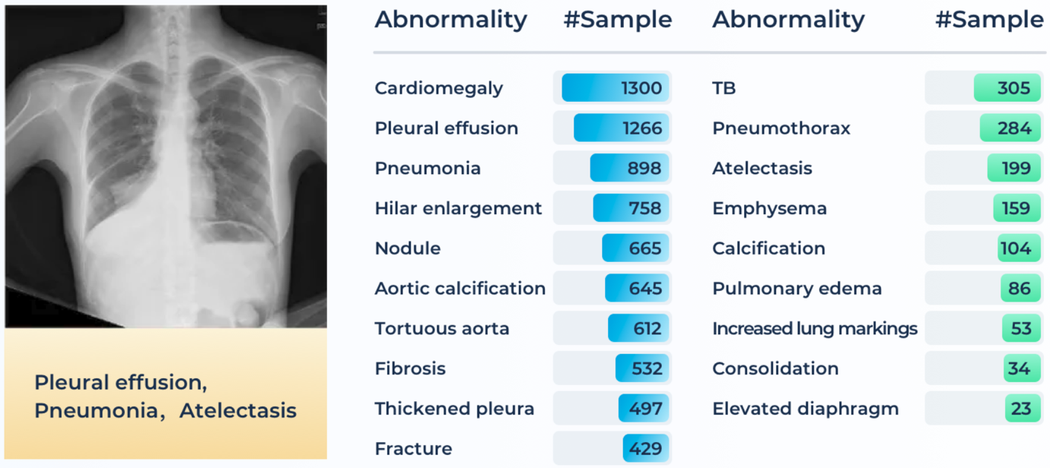

**（圖一，圖片來源：**[**https://medfm2023.grand-challenge.org/medfm2023/**](https://medfm2023.grand-challenge.org/medfm2023/)**）**

第二項任務：**病理性腫瘤組織分類 (Colon)**，目的在在利用基礎模型，通過少量樣本提供準確的病理性腫瘤組織分類方法。在日常病理學家的工作中，他們需要檢查許多組織切片，這對他們來說是一項繁瑣的工作。分類病理組織塊的方法有助於簡化這一過程，並幫助篩查整個切片中是否存在惡性細胞區域。

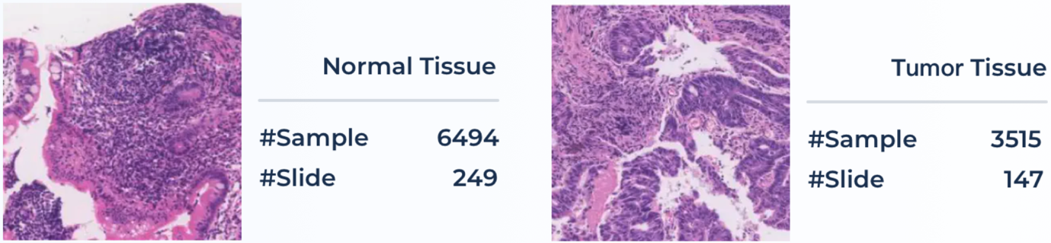

**（圖二，圖片來源：**[**https://medfm2023.grand-challenge.org/medfm2023/**](https://medfm2023.grand-challenge.org/medfm2023/)**）**

第三項任務：**病變偵測於結腸鏡影像 (Endo)**，目的在利用基礎模型，在結腸鏡檢查過程中自動檢測病變，以防止漏診並減輕胃腸科醫師的工作量。

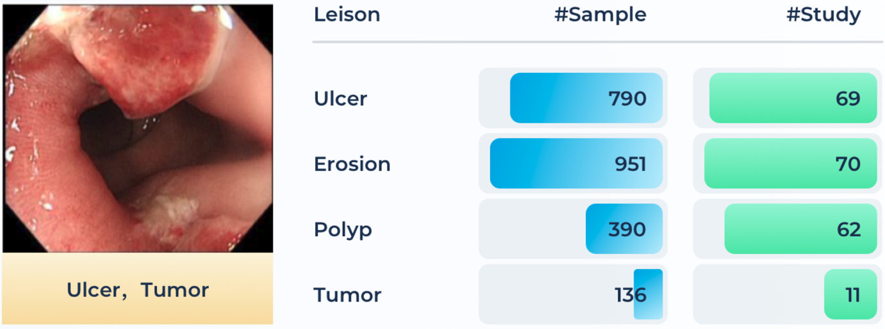

**（圖三，圖片來源：**[**https://medfm2023.grand-challenge.org/medfm2023/**](https://medfm2023.grand-challenge.org/medfm2023/)**）**

* Exploratory Data Analysis (EDA)

使用data/MedFMC/eda.ipynb進行資料視覺化，其中參考了此blog：<https://towardsdatascience.com/journey-to-the-center-of-multi-label-classification-384c40229bff>。

從（圖四）可以看到，在第一項任務CHEST的訓練資料集當中，以pleural effusion的佔比最高，有683筆，而elevated diaphragm佔比最低，只有14筆。

從（圖五）可以看到，有1筆資料被標注最多的10種腫瘤偵測，其他大多數的資料都只有被標注3種以下的腫廇。

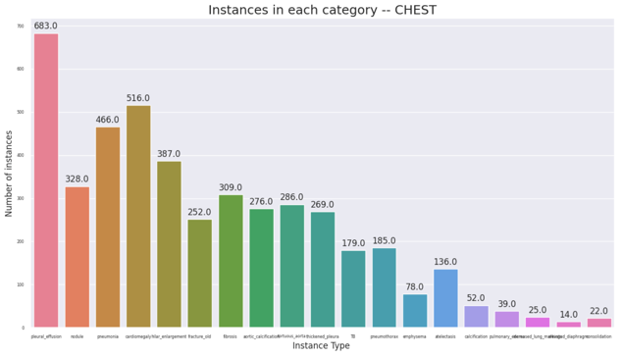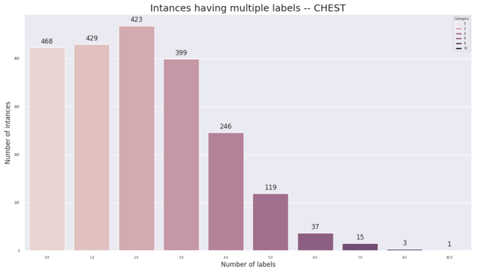

**（圖四） （圖五）**

從（圖六）可以看到，在第二項任務COLON的訓練資料集當中，被標注為無腫瘤組織比有的大約多一倍。

從（圖七）可以確認此項任務為binary classification。

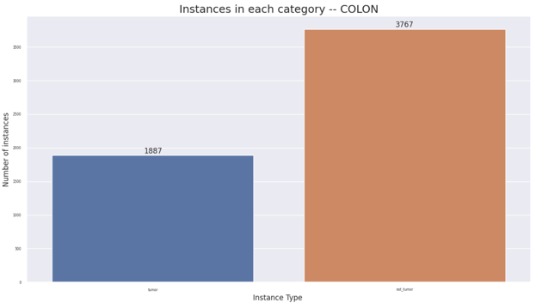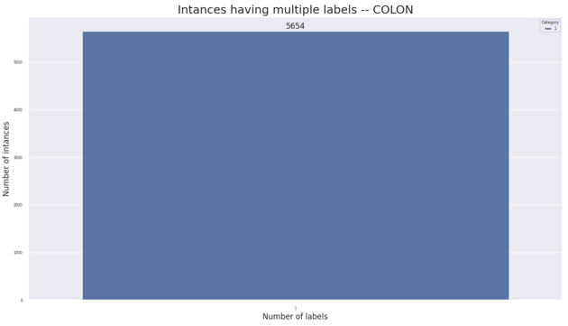

**（圖六） （圖七）**

從（圖八）可以看到，在第三項任務ENDO的訓練資料集當中，以erosion的佔比最高，有683筆，而tumor佔比最低，不過整體分佈還算不算偏差太嚴重。

從（圖九）可以看到，有1筆資料被標注4種病變都有，而有882筆被標注這些病變都沒有。

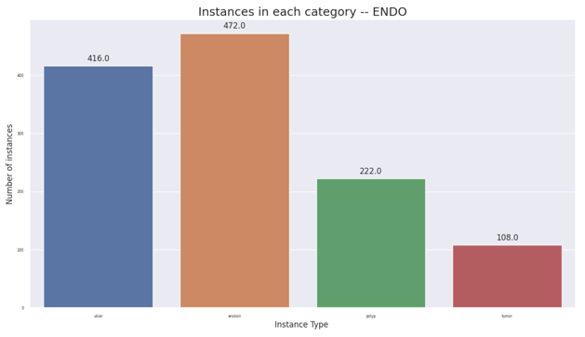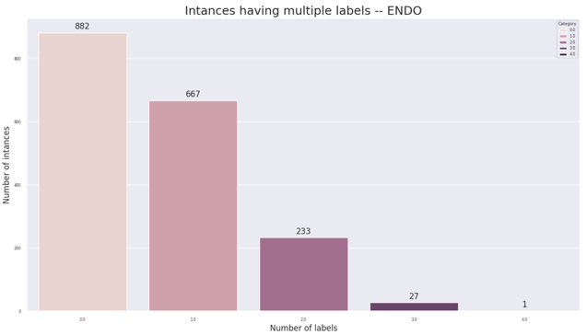

**（圖八） （圖九）**

**Methodology**

這次作業使用的競賽中，附有他們自己製作的baseline model ( <https://github.com/openmedlab/MedFM> ) ，使用第三方套件mmpretrain實作few-shot learning method 與 Visual Prompt Tuning，backbone則是有嘗試DenseNet, EfficientNet, Vision Transformer 以及 Swin Transformer。

不過由於他們是使用較舊的mmpretrain版本，若我想嘗試較新的pretrained model，像是BEiTv2等其他state-of-the-art模型的話，就需要更新的版本，其文件配置與ground truth annotation file的格式都會不一樣，因此在此作業我先熟悉練習mmpretrain的使用方式，在final project中再實作few-shot learning與visual prompt tuning。

* Data Source

資料來源從他們競賽網站 <https://medfm2023.grand-challenge.org/datasets/> 即可下載6/2更新公布的資料集，將train與val的影像資料混合再一起，依任務類別放到data/MedFMC/chest, data/MedFMC/colon, data/MedFMC/endo底下。原有標注資料則放在data/MedFMC/

* Data Preprocessing

由於第一項任務**Chest**與第三項任務**Endo**都是multi-label classification的任務，我因此參考了mmpretrain的文件：<https://mmpretrain.readthedocs.io/en/stable/_modules/mmpretrain/datasets/multi_label.html>，使用data/MedFMC/generate_custom_label.ipynb製作出符合mmpretrain需求的annotation files，此文件格式為pickle檔，存取的資料型態是dictionary，大致上長得像以下範例（圖十）。

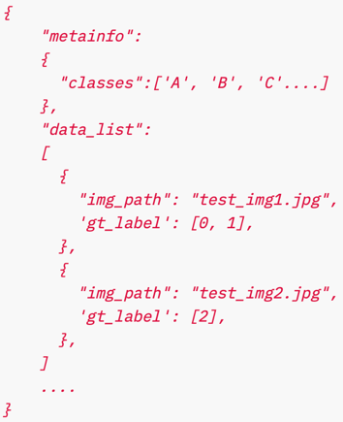

**（圖十，圖片來源：**[**https://mmpretrain.readthedocs.io/en/stable/_modules/mmpretrain/datasets/multi_label.html**](https://mmpretrain.readthedocs.io/en/stable/_modules/mmpretrain/datasets/multi_label.html)**）**

而第二項任務Colon則是binary classification的任務，因此只需遵照一般的annotation，大致上長得像以下範例。

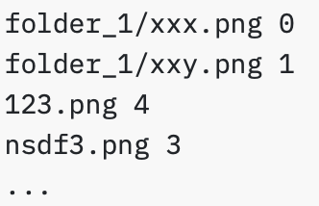

**（圖十一，圖片來源：**[**https://mmpretrain.readthedocs.io/zh-cn/latest/user_guides/dataset_prepare.html**](https://mmpretrain.readthedocs.io/zh-cn/latest/user_guides/dataset_prepare.html)**）**

* Configuration

依照mmpretrain配置文件的教學指示，大致上會長得像以下（圖十二）。

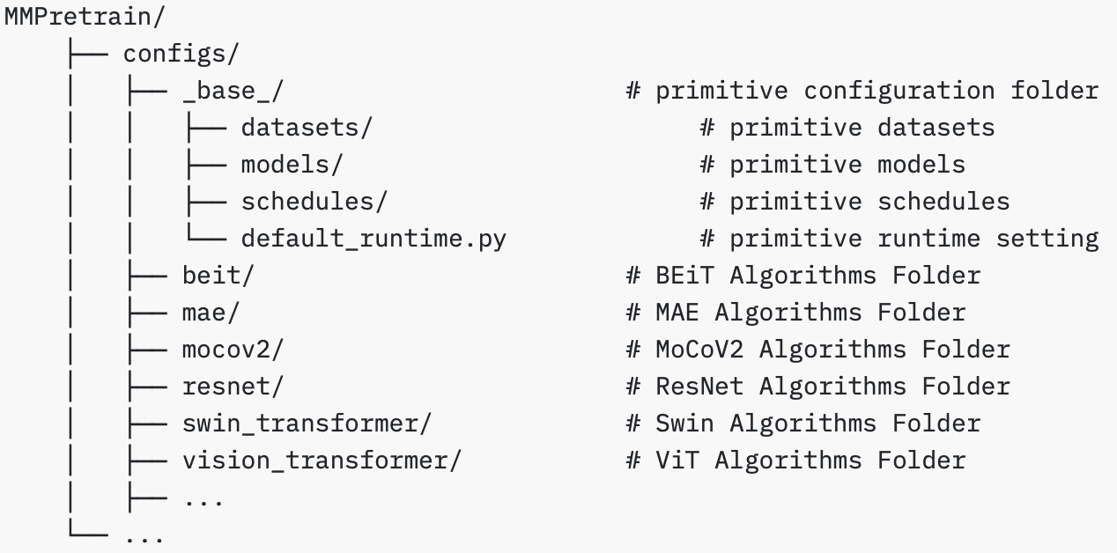

**（圖十二，圖片來源：**[**https://mmpretrain.readthedocs.io/zh-cn/latest/user_guides/config.html**](https://mmpretrain.readthedocs.io/zh-cn/latest/user_guides/config.html)**）**

因此我直接clone整個mmpretrain的Github repo ( <https://github.com/open-mmlab/mmpretrain.git> ) ，再依照我的需求去更改細節。

1. 新增configs/_base_/models/densenet/densenet121-multilabel.py

Duplicate configs/_base_/models/densenet/densenet121.py，並將最後的classification head type從 **'LinearClsHead'** 改成 **'MultiLabelLinearClsHead** ，並且命名為densenet121-multilabel.py。

1. 新增configs/_base_/datasets/imagenet_bs64-chest.py, imagenet_bs64-colon.py, imagenet_bs64-endo.py

Duplicate configs/_base_/datasets/imagenet_bs64.py，調整他們各自的dataset_type, data_root, ann_file, data_prefix, and val_evaluator。

1. 新增configs/densenet/densenet121_4xb256_in1k-chest.py, densenet121_4xb256_in1k-colon.py, densenet121_4xb256_in1k-endo.py

其中chest與endo所使用的model是densenet121-multilabel.py，而colon則是使用原先有的densenet121.py，使用從<https://mmpretrain.readthedocs.io/zh-cn/latest/papers/densenet.html> 下載下來放置於pretrain/的pretrained model，更改他們各自classification head的num_classes，chest, colon, endo分別是19, 2, 4。

* Experiments and Results

執行bash train.sh訓練densenet去預測三項任務，並且使用bash test.sh去檢測每個epoch的model表現如何，再使用evaluate.ipynb去檢視實驗結果。

1. 第一項任務：**胸部疾病篩檢 (ChestDR)**

可以看到，模型在這40個epochs當中，表現持續上升，因此預計再訓練多個epochs能達到更好的表現。

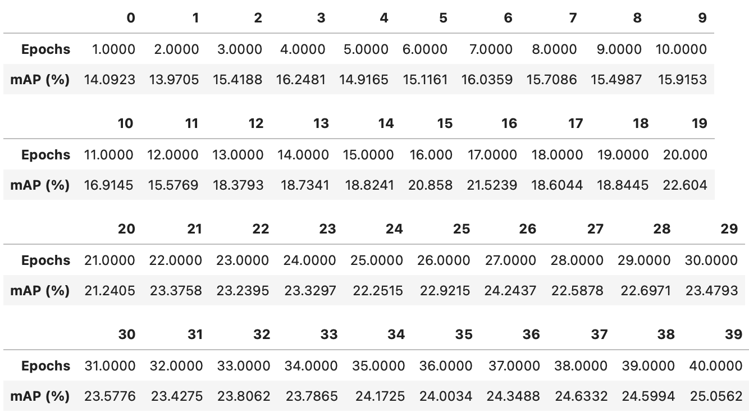

**（圖十三）**

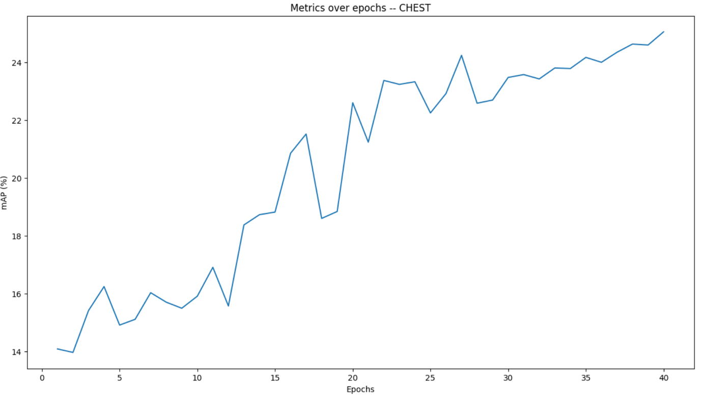

**（圖十四）**

1. 第二項任務：**病理性腫瘤組織分類 (Colon)**

可以看到，模型在跑完第6個epoch時，表現就已經趨近飽和了。

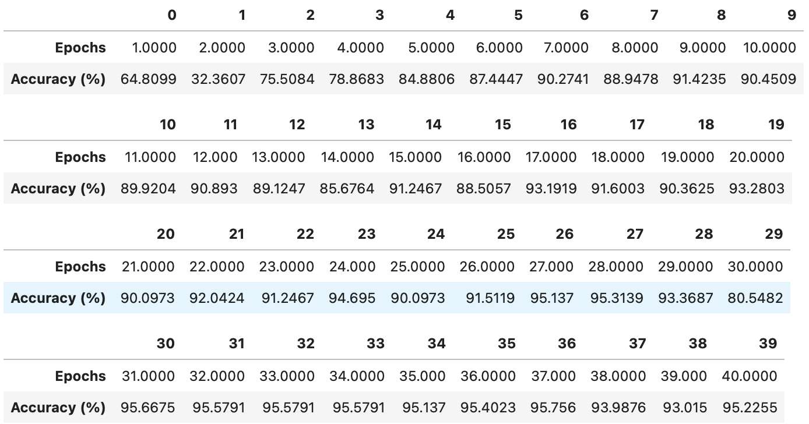

**（圖十五）**

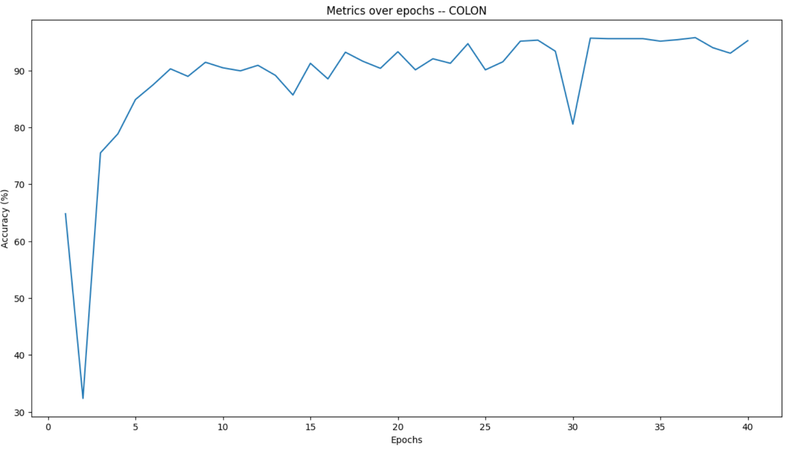

**（圖十六）**

1. 第三項任務：**病變偵測於結腸鏡影像 (Endo)**

可以看到，模型在約第31個epoch時，表現就已經趨近飽和了。

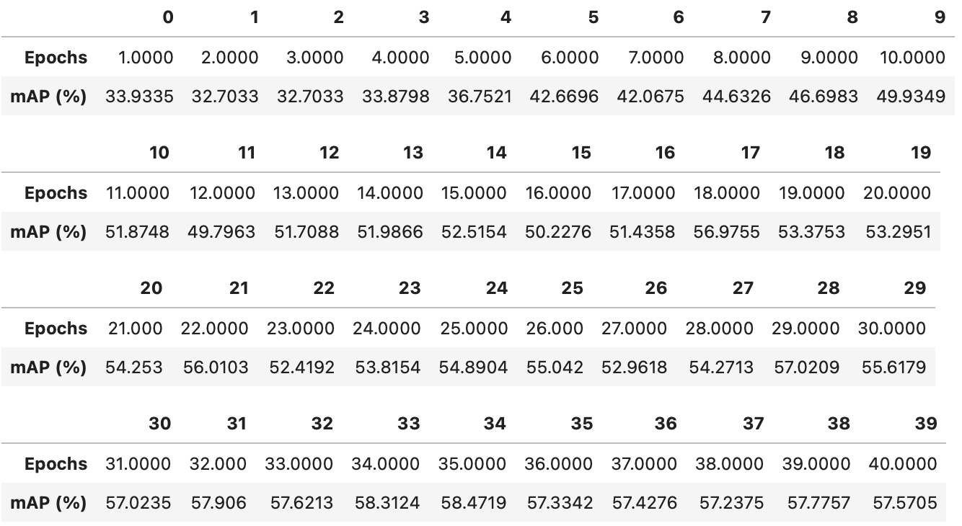

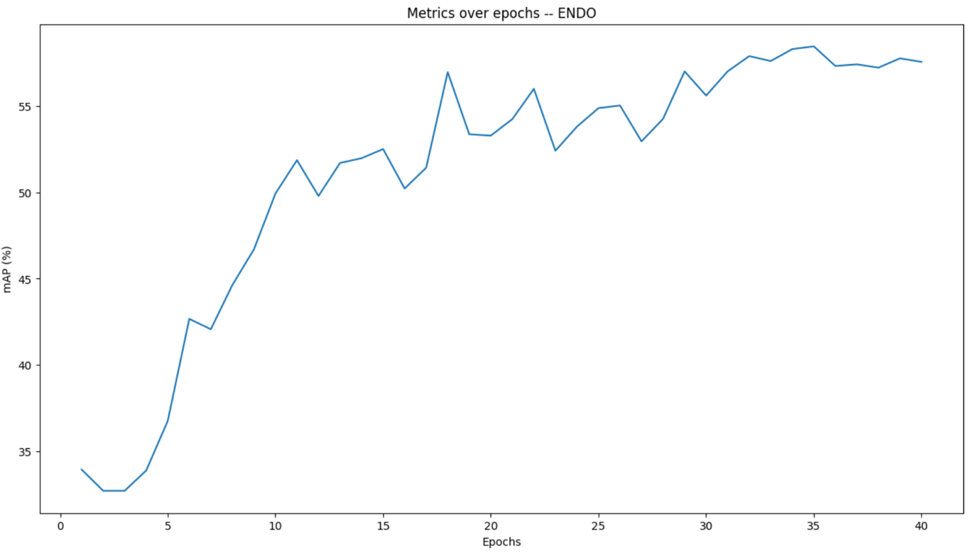

**Future Work – Final Project**

* 在分割訓練與驗證資料集時，依照類別分佈切割得更細緻。
* 研究其他few-shot learning與visual prompting的方法，並且實作出來。
* 使用experiment tracking tools去追蹤我的實驗過程與結果，像是Neptune AI與Comet ML等等。
  + <https://neptune.ai/blog/ml-experiment-tracking>
  + <https://neptune.ai/blog/best-ml-experiment-tracking-tools>
* 使用Gradient-weighted Class Activation Mapping等方法視覺化那些圖像在任務中造成重要影響的部分。
* 將所有實作與reproduce的細節推上Github。